Squeezelite Kiste
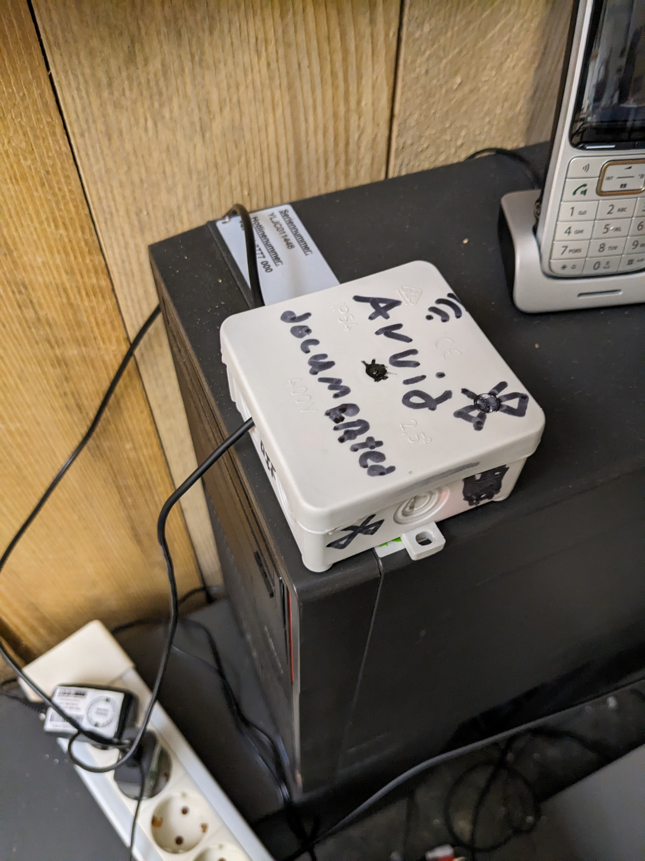

Ein kleines Gerät um Bluetooth, AirPlay, und Spotify via SPDIF an den AV Receiver anzuschließen.
Firmware: sle118/squeezelite-esp32

Auffälligkeiten
- SPDIF-Signal nicht standardkonform. (0V-3.3V statt +-0.6V) AVR spielt Signal trotzdem einwansfrei.
- Hat sich beim testen nach einer stunde mal aufgehängt und musste aus- und wieder eingesteckt werden.

